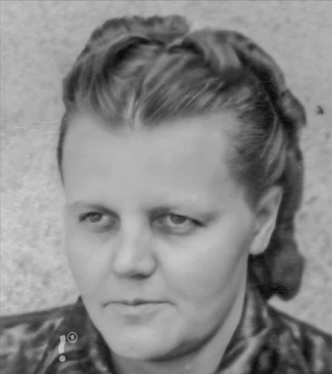

Biografie Hedwig Höß

1908 | geboren als Hedwig Hensel in der Oberlausitz
 | Mitglied der völkisch-nationalen Siedlungsbewegung „Artamanen“, die die Vormachtstellung der Deutschen in den Ostprovinzen des Deutschen Reichs erreichen wollen. Bei den Artamanen lernt sie ihren späteren Ehemann Rudolf Höß kennen.
1929 | Heirat mit Rudolf Höß, der bis dahin als Landarbeiter tätig und vier Jahre wegen Mordes inhaftiert war (Amnestie 1928).
1930-1943 | Hedwig und Rudolf Höß haben fünf Kinder:  Klaus Höß: 1930-1986  Heidetraud Höß: 1932-gestorben vor 2020  Ingebrigitt Höß: 1933-2023  Hans-Jürgen Höß (geändert in: Höss): 1937-  Annegret Höß: 1943-
1941 | Einzug in die „Villa“ Höß neben dem Konzentrationslager Auschwitz, dessen Kommandant Rudolf Höß seit 1940 ist.  Die Familie beschäftigt Zwangsarbeiter:innen im Haus.
1945, nach Kriegsende | Flucht nach Schleswig Holstein. Hedwig Höß und die Kinder kommen in St. Michaelisdonn in einer alten Zuckerfabrik unter.  Rudolf Höß taucht unter falschem Namen ab, wird im März 1946 in der Nähe von Flensburg gefunden, nachdem Hedwig Höß seinen Aufenthaltsort verraten hat.  16. April 1947 wird er auf dem Gelände des Stammlagers Auschwitz hingerichtet.
1950er Jahre | Hedwig Höß zieht nach Ludwigsburg in Baden-Württemberg
19.11.1964 | 1. Frankfurter Auschwitz-Prozess »Strafsache gegen Mulka u.a.«, 4 Ks 2/63  Landgericht Frankfurt am Main  Hedwig Höß wird als Zeugin vernommen.  Häufigste Antwort: „Ich weiß es nicht.“  Dies ist das einzige Mal, dass sie vor Gericht erscheinen muss. Sie wird nie juristisch belangt.
1989 | Hedwig Höß stirbt in Arlington, Virginia, als sie ihre Tochter Ingebrigitt besucht.

